Presseinformation

Bellenberg/Rellingen, 7. Oktober 2013

CMS 2013 für Nilfisk-Advance ein voller Erfolg
Nass-/Trockensauger VL500 gewinnt den CMS Purus Award

Der internationale Reinigungsbranchen-Treffpunkt CMS in Berlin war für die Nilfisk-Advance GmbH wieder einmal ein voller Erfolg. Bereits am ersten Messetag konnte der Reinigungsspezialist den begehrten CMS Purus Award für seine neue Nass-/Trockensauger-Generation Nilfisk VL500 in Empfang nehmen. Im Rahmen der Preisverleihung zeigten sich die Fachjuroren vor allem von der hochergonomischen Konstruktion des Sauger-Fahrgestells sowie der innovativen dualen Filtrationstechnologie begeistert. „Wir freuen uns sehr, dass unsere Produkte in Sachen Design, Technologie, Ergonomie und Nachhaltigkeit auf so große Zustimmung gestoßen sind – sowohl bei den Award-Juroren als auch bei unseren Messegästen“, so Steffen Glöckler, Marketingleiter Nilfisk-Advance Deutschland, Österreich und Schweiz.

Zu den absoluten CMS-Besuchermagneten zählten unter anderem die Industrie-Kombinationsmaschine Nilfisk CS7000, welche neben dem Batterie- und Hybridantrieb nun auch über einen einzigartigen Brennstoffzellen-Antrieb verfügt, sowie die neue Stand-on-Scheuersaugmaschine Nilfisk SC1500. Letztere erlaubt dem Anwender, stehend auf der Maschine mitzufahren, wovon sehr viele Messegäste fleißig Gebrauch machten.

TrackClean – Fleet Management par excellence
Messepremiere feierte zudem das neue Nilfisk Fleet Management System TrackClean zur gezielten Überwachung, Steuerung und Einsatzanalyse von Maschinenparks – 7 Tage die Woche, 24 Stunden am Tag. Auf Basis eines verschlüsselten GPS-Netzwerks empfängt TrackClean alle maschinenbezogenen Daten in Echtzeit und stellt diese in einem intuitiv zu bedienenden Web-Portal grafisch dar. Dazu gehören beispielsweise Arbeitszeiten, Maschinenstillstände, Standortdetails sowie optionale Anwenderinformationen. Mithilfe dieser Daten analysiert das Fleet Management System automatisch den Einsatz der Maschinenflotte mit dem Ziel, den gesamten Reinigungsprozess intelligent zu optimieren. (Eine separate Produktmeldung mit weiterführenden Informationen geht Ihnen zeitnah zu.)

Kundenzufriedenheit im Fokus
Erstmals der breiten Öffentlichkeit vorgestellt wurde darüber hinaus das „Total Care Programme“. Das neue Rundum-Sorglos-Paket bietet Gebäudereinigern eine einmalige Universallösung rund um Beschaffung, Finanzierung und garantierter Serviceleistung von professioneller Reinigungstechnik. „Mit diesem neuen Angebot wollen wir unseren Kunden einen klaren Wettbewerbsvorteil verschaffen, indem sie die wirtschaftlichsten und zugleich effizientesten Reinigungsmaschinen für ihre Einsatzzwecke beschaffen und diese individuell finanzieren – sei es Kauf, Leasing oder Langzeitmiete. Hinzu kommt ein garantiertes Serviceleistungsversprechen, wodurch Stillstandszeiten und Betriebskosten auf ein Minimum reduziert werden“, so Steffen Glöckler weiter.

Bildanforderung
Bildmaterial finden Sie in unserem Medienportal amid-pr.press-n-relations.com (Suchbegriff „CMS2013 Nachbericht“). Selbstverständlich schicken wir Ihnen die Dateien auch gerne per E-Mail zu. Kontakt: mny@press-n-relations.de.

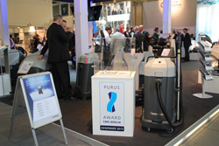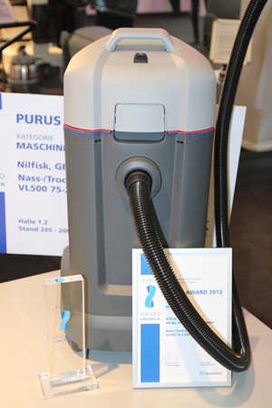

Weitere Informationen:  Nilfisk-Advance GmbH  Siemensstraße 25-27 – D-25462 Rellingen  Tel.: +49 (0)4101 399 0  info.de@nilfisk.com – www.nilfisk.de | Presse- und Öffentlichkeitsarbeit:  Press’n’Relations GmbH – Monika Nyendick  Magirusstraße 33 – D-89077 Ulm  Tel.: 0731 96287-30 – Fax: 0731 96287-97  mny@press-n-relations.de - www.press-n-relations.de

Nilfisk-Advance A/S gehört zu den weltführenden Anbietern von professioneller Reinigungstechnik mit einem Umsatz von 871 Millionen Euro im Geschäftsjahr 2012 und über 5.200 Mitarbeitern weltweit. Der Konzern blickt auf eine über 105-jährige Tradition zurück und ist heute in über 100 Ländern auf allen 5 Kontinenten vertreten. Die Zentrale liegt in Dänemark. Produktionsstandorte sind in Dänemark, Deutschland, Ungarn, Singapur, China, Italien, Brasilien, Mexiko und in den USA. Die Nilfisk-Advance GmbH ist in Deutschland mit sechs Marken vertreten: Nilfisk professional, Nilfisk-CFM, Nilfisk-Egholm, Nilfisk-ALTO, Nilfisk Consumer und Nilfisk-ALTO CarWash. Derzeit beschäftigt die Nilfisk-Advance GmbH rund 358 Mitarbeiter.

